实验一：常用网络命令的使用

【实验目的】
1、熟悉使用ping、ipconfig(/winipcfg)、netstat、tracert等命令工具来进行测试；
2、熟悉使用常用网络命令。
【实验性质】
验证性实验
【实验学时】
4学时
【实验导读】
目前使用的Win7/Win10 都自带了大量的测试程序，如果我们能够掌握这些工具的功能，并熟练的使用它们，将会帮助我们更好地使用和管理网络。
一、使用Ping工具进行测试
Ping 无疑是网络中使用最频繁的小工具，主要用于测定网络的连通性。Ping 程序使用ICMP协议简单地发送一个网络包并请求应答，接收请求的目的主机再次使用ICMP发回同其接收的数据一样的数据，于是Ping 便可对每一个包的发送和接收报告往返时间，并报告无响应包的百分比，这在确定网络是否正确连接，以及网络连接的状况（包丢失率）十分有用。Ping 是Windows 操作系统集成的TCP/IP应用程序之一，可在“开始”里的“运行”中直接执行。
1、Ping 工具的命令格式和参数说明（参见联机帮助）
2、用Ping 工具测试本台计算机上TCP/IP协议的工作情况
可以使用Ping 工具测试本台计算机上TCP/IP协议的配置和工作情况，方法是Ping 本机的IP地址，例如：Ping 127.0.0.1，如果本机的TCP/IP协议工作正常，则会出现如下所示的信息。
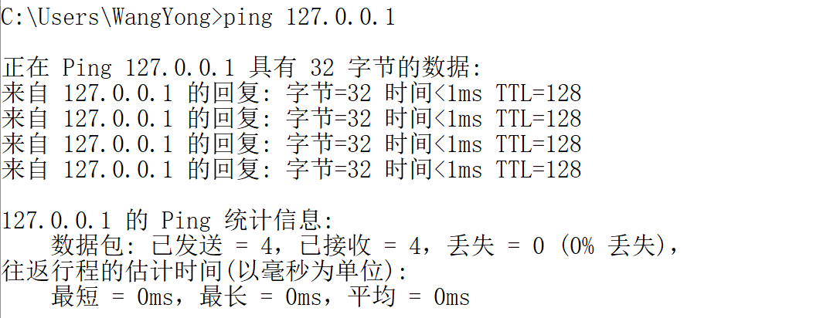

以上返回了4个测试数据包（来自 ……）, 其中 字节= 32 表示测试中发送的数据包大小是32字节， 时间 <1 ms 表示数据包在本机与对方主机之间往返一次所用的时间小于1毫秒，TTL=128 表示当前测试使用的TTL（Time to Live）值为128（系统默认值）。
2、ping命令详解
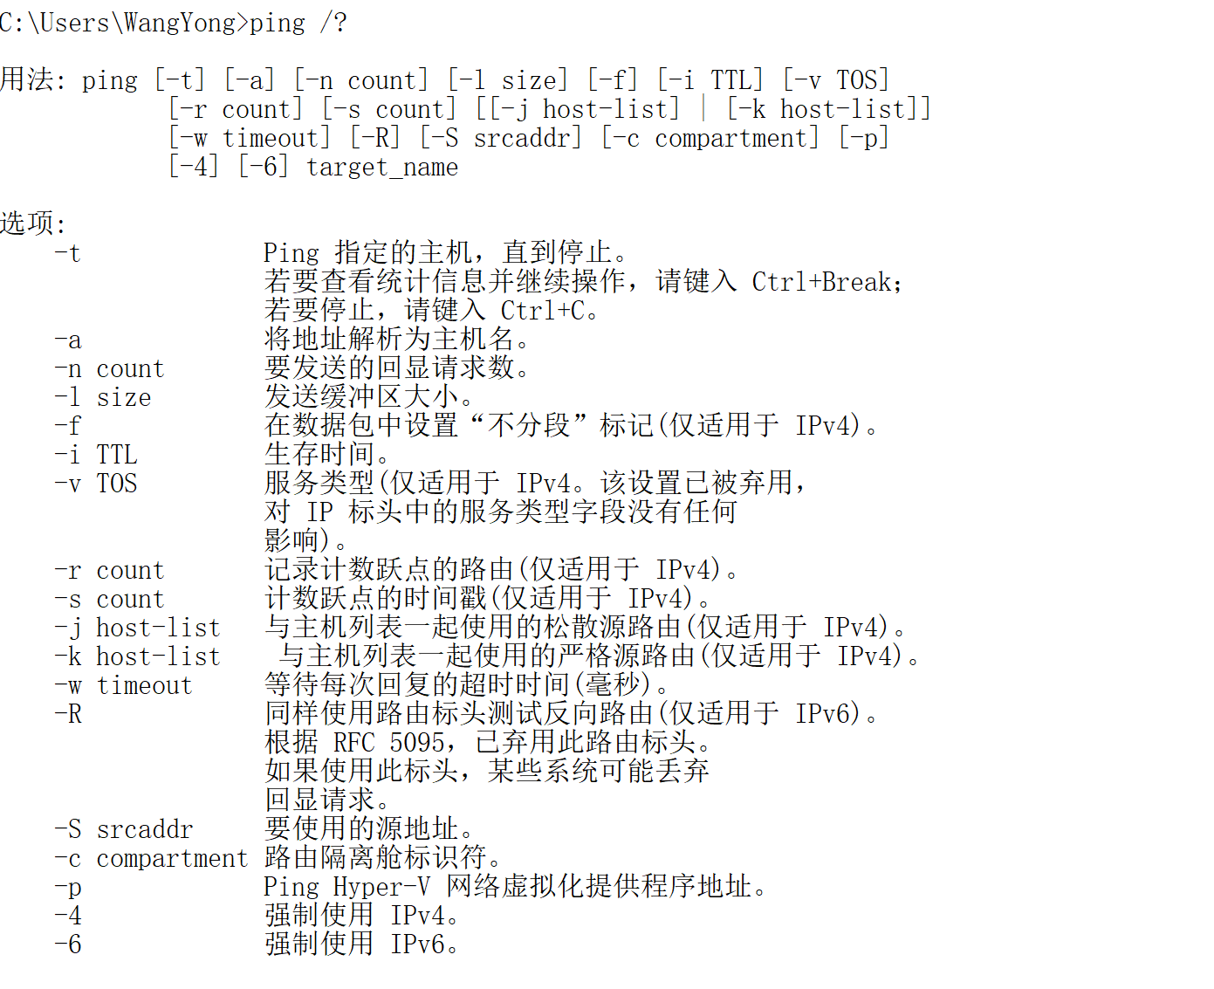

3．用Ping工具测试其他计算机上TCP/IP协议的工作情况
在确保本机网卡和网络连接正常的情况下，可以使用Ping命令测试其他计算机上的TCP/IP协议的工作情况，即实现网络的远程测试。其方法是在本机操作系统的DOS提示符下Ping对方的IP地址，如：Ping www.hdu.edu.cn。对测试结果的分析可以参见前面介绍的Ping 本机IP地址时的情况。
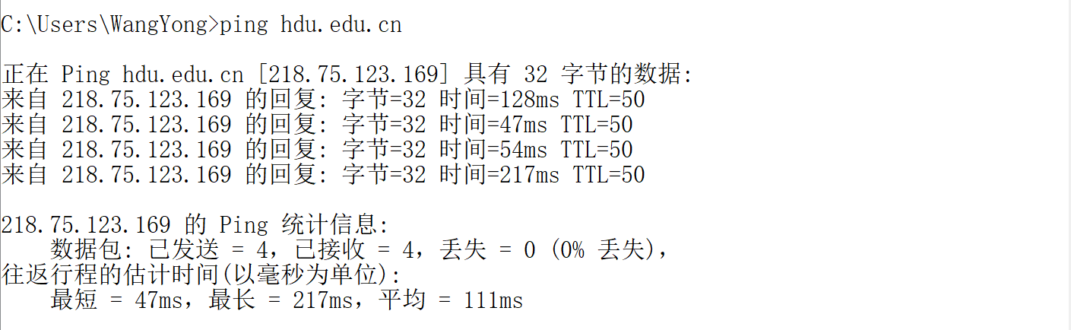

二、使用网络路由跟踪工具Tracert进行测试
网络路由跟踪程序Tracert是一个基于TCP/IP协议的网络测试工具，利用该工具可以查看从本地主机到目标主机所经过的全部路由。无论在局域网还是在广域网或因特网中，通过Tracert所显示的信息，即可以掌握一个数据包信息从本地计算机到达目标计算机所经过的路由，还可以了解网络堵塞发生在哪个环节，为网络管理和系统性能分析及优化提供依据。
- 跟踪路由
如果要跟踪某一台网上计算机到某网站之间所经过的路由，可以直接在操作系统的DOS操作符下输入“Tracert www.hdu.edu.cn”命令，将显示如下的信息：
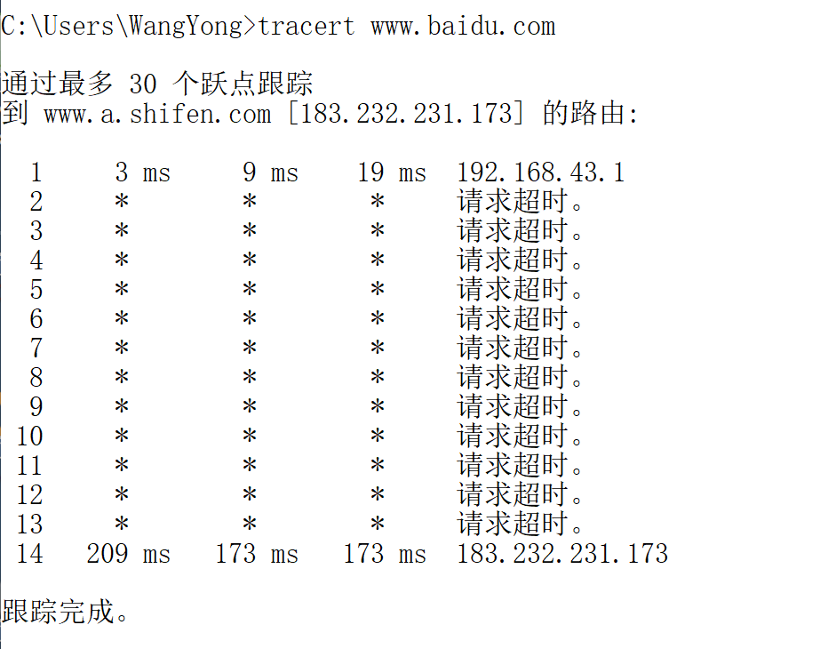
- Tracert命令详解
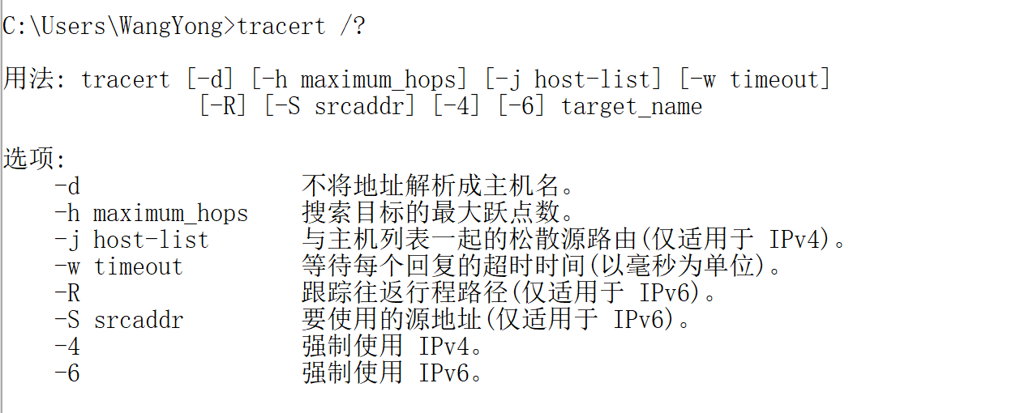
- Tracert命令在局域网互连中的应用
在同一个局域网中发生故障时，可通过前面所讲的ping命令来检测，但在跨网段或多个局域网互连的网络中，如果要精确地定位网络中的故障点，ping就显得有些无能为力了，这时Tracert工具便派上了用场。
当两个网络中的用户无法进行互访时，有时很难确定到底是哪个局域网中的路由服务出现了错误，利用Tracert工具就可以方便地判断故障究竟出在什么地方。方法是在其中的一个客户机上先跟踪检测本局域网服务器的主机名，如在局域网1中输入命令“Tracert pc1”，如果返回正确的信息，则说明本局域网内部的连接没有问题。再跟踪检测对方服务器的主机名，如局域网1中的用户可输入命令“Tracert admin”，如果返回出错信息，则说明故障点出现在对方的局域网中，或者连接两个局域网的线路或连接设备有问题。

三、ipconfig命令的使用
Ipconfig （应用于Win2000及其以上）命令显示所有当前的TCP/IP网络配置项。这里主要说明Ipconfig。
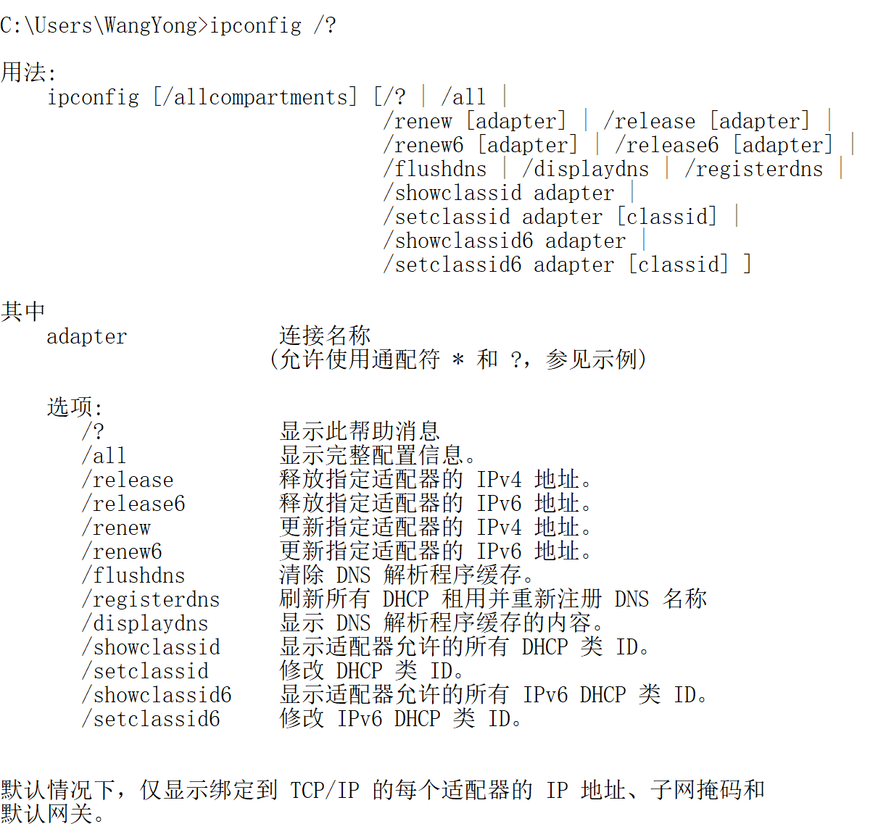

四、netstat命令的使用 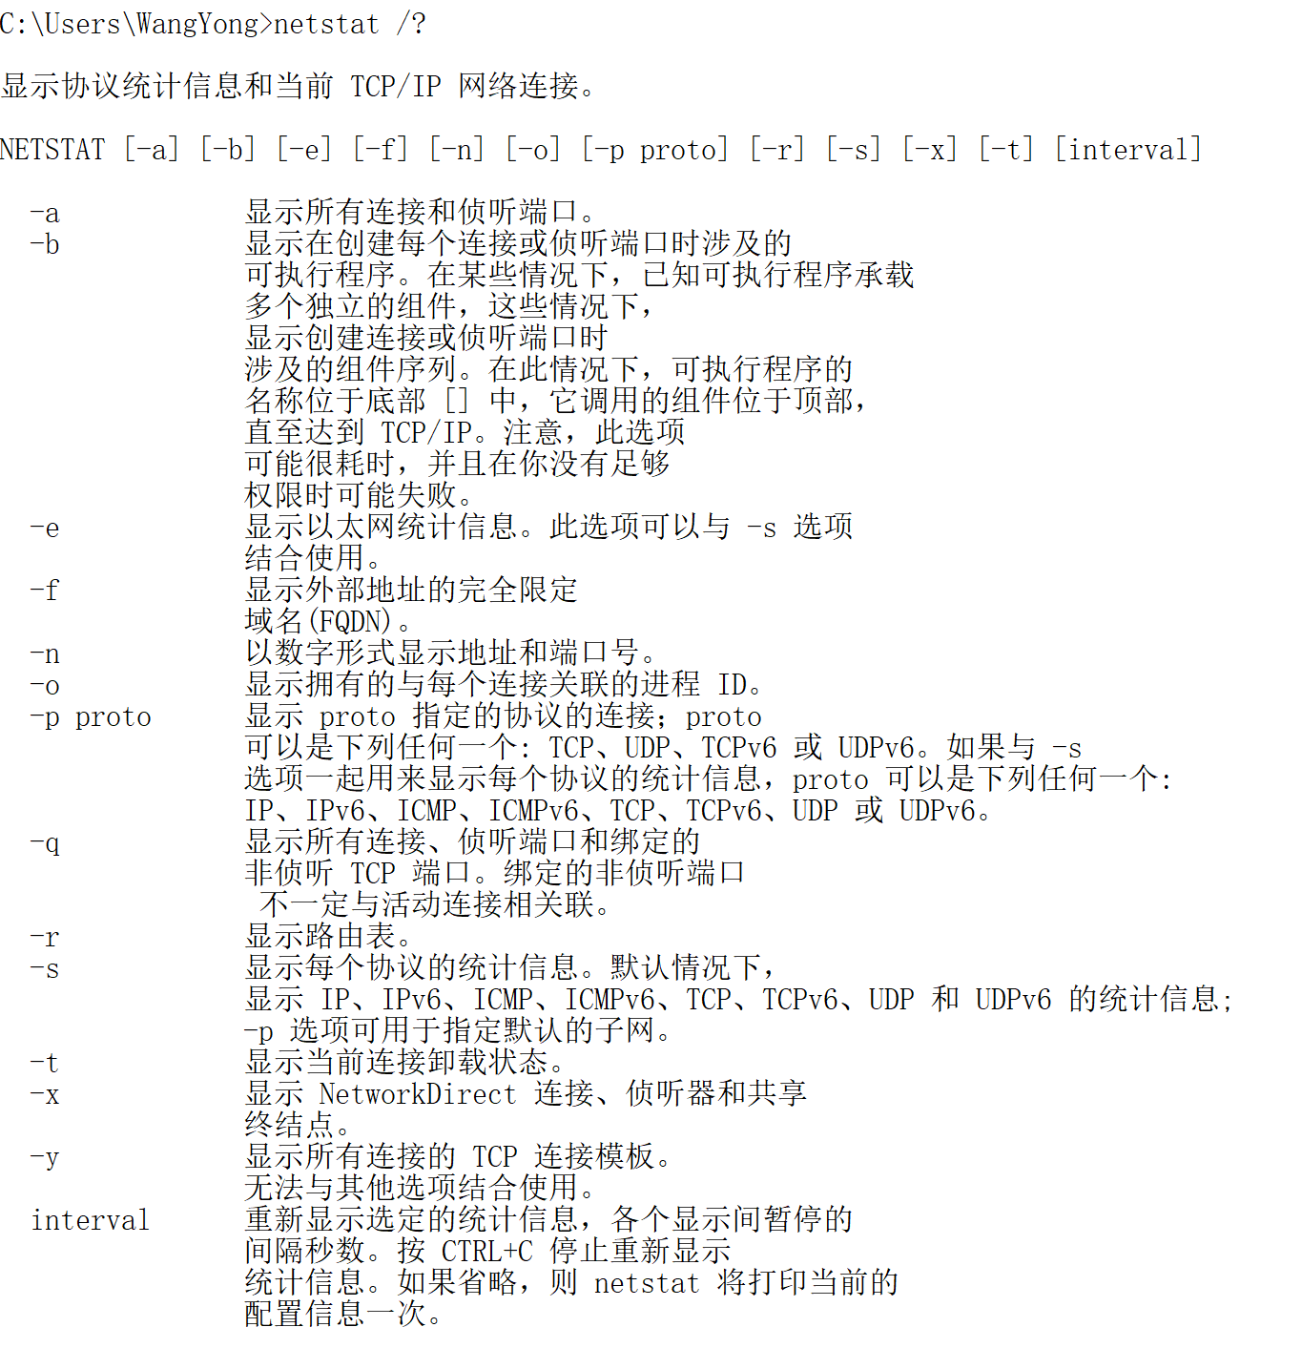
Netstat命令用于显示活动的 TCP 连接、计算机侦听的端口、以太网统计信息、IP 路由表、IPv4 统计信息（对于 IP、ICMP、TCP 和 UDP 协议）以及 IPv6 统计信息（对于 IPv6、ICMPv6、通过 IPv6 的 TCP 以及通过 IPv6 的 UDP 协议）。使用时如果不带参数，netstat 将显示活动的 TCP 连接。
例如：
（1）在本机MS-DOS提示符下输入“netstat –a”命令，执行后，将显示所有活动的 TCP 连接以及计算机侦听的 TCP 和 UDP。
（2）在本机MS-DOS提示符下输入“netstat -e -s”命令，执行后，显示以太网统计信息和所有协议的统计信息。

五、Nslookup命令的使用
Nslookup 是一个监测网络中DNS服务器是否能正确实现域名解析的命令行工具。
Nslookup命令将显示域名服务器的信息。在本地计算机MS-DOS提示符下输入“Nslookup /?”将看到详细的命令说明。简单应用可以直接输入：“Nslookup 域名”，这这时可以查找到当前域名对应的IP地址。

六、Net命令的使用
许多网络命令都是以net开头，在本机MS-DOS提示符下输入“net /?或net help”将看到所有的net命令的列表。
例如：
（1）在本机MS-DOS提示符下输入“net view 某机的IP地址”可以显示该计算机上的共享资源．
（2）在本机MS-DOS提示符下输入“net use K: \\某机的IP地址\MUSIC”，会将这个IP地址机上的MUSIC共享目录映射为本地的K盘。

【实验内容】
- 使用Ping工具测试本机TCP/IP协议的工作情况。
- 使用IPconfig工具测试本机TCP/IP网络配置。
- 使用Tracert工具测试本机到某主机所经过的路由数。
- 使用netstat等命令，并分析其结果。命令的使用方法参照联机帮助和本实验导读。
【实验成绩评定】
- 应在4个实验课时内完成局域网的组建和GUI模式下的网络配置，通过ping测试验证网络组建和配置正确，通过HTTP访问网页验证DNS设置正确。完成实验全部内容，计10分，未能按时完成实验内容，按照完成程度计分。
- 实验完成后，第16教学周之前，提交实验报告。实验报告至少包含以下几个部分：(1)实验目的；(2)实验仪器/设备；(3)实验过程；(4)实验结果及结果分析；(5)实验总结。实验报告提交电子版，提交至老师qq邮箱，文件统一以docx格式，文件名命名为“互联网技术实验一-实验报告-姓名-完成时间.docx”，完成时间以20180520格式表示2018年5月20日。按照实验报告完成质量计分，每次15分。从实验结果正确、报告格式完整、实验内容翔实、结果分析合理、及时提交报告五方面评定成绩，每部分3分。

